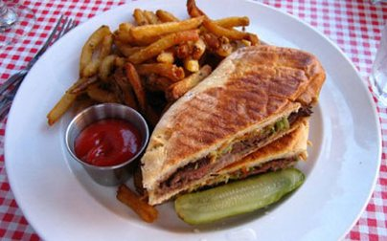

مطبخ قصيمي نت - ساندويش اللحم

المقادير:

- قطعتان سميكتان من لحم البقر بدون عظم.
ـ 3 ملاعق زيت زيتون.
ـ ملح وفلفل أسود.
ـ قطعة من الخبز الافرنجي الطويل.
ـ ملعقتا خردل.
ـ أعراش جرجير للتزيين.

الطريقة:

- قطعي كل قطعة لحم إلى نصفين، ثم ضعي قطع اللحم في حلة مقعرة. تبليها بالملح والفلفل الأسود وزيت الزيتون، ثم اطبخيها داخل فرن ساخن حتى تنضج تماماً.
ـ في انتظار ذلك قطعي الخبز إلى أربعة أجزاء متساوية، ثم افتحي كل قطعة إلى جزءين رشيها بقطرات من زيت الزيتون ثم حمصيها قليلاً في الفرن.
ـ ادهني قطع الخبز بالخردل، ثم ضعي بداخل كل قطعة خبز قطعة من اللحم وزيني كل سندويتش بقليل من أعراش الجرجير.

